

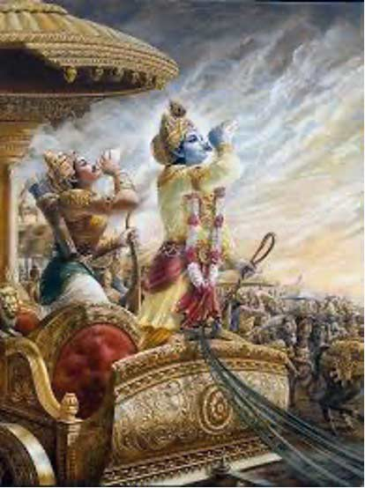
INDICE

El Bhagavad Gita | 02
El Aspecto Puro de las tres Gunas | 05
Las Gunas | 07
Las tres vueltas y media del Kundalini | 10
Los tres tipos de Yagñna | 12
La perversión de las tres gunas | 15
Las tres austeridades | 18
Los tres alimentos | 21
Tres tipos de sacrificio por la humanidad | 23
Las tres Caridades | 27

El Bhagavad Gītā

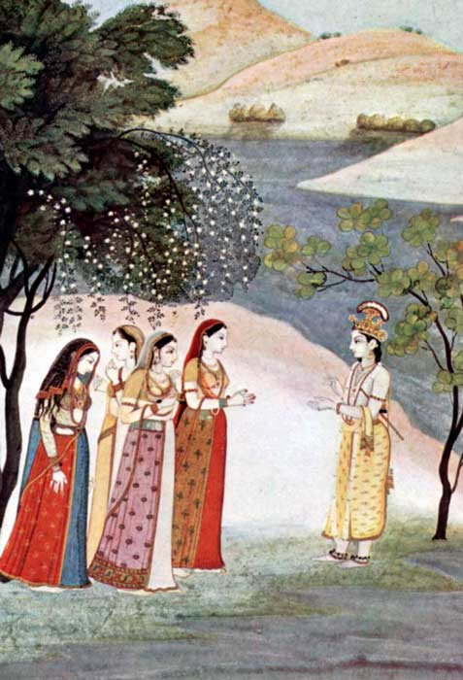
Un texto que cumple los trece principios del gnosticismo universal, en el que encontramos pasajes sobre el desarrollo espiritual, es considerado como “El canto del Señor”, es uno de los libros de la magnífica epopeya “El Mahavarata” hindú, y consta de 18 capítulos, del 25 al 42 del Bhisma Parva. Se centra en un divino diálogo entre la deidad Sri Krishna y su discípulo y guerrero Arjuna. Su conversación nos da claridad e inspiración sobre el trabajo diario devocional físico, psicológico y emocional, sobre todo encaminándonos hacia la profunda espiritualidad, con una didáctica sagrada, alentándonos a trabajar desde un principio sin miedo, sin temor ni por el deseo de frutos u ostentaciones inconscientes, sino basándose en la fuerza más poderosa, la comprensión y el amor a Dios.
En esta parábola extraordinaria, e incluso con lenguaje mitológico, nos invita a trascender el entendimiento literal para profundizar con el metafórico. Estaría por demás aclarar que no se trata de escenas mundanas para los conocedores de los estudios esotéricos trascendentales. Enfrentarse a sí mismos contra lo que hemos creado en el interior psicológico, los propios pensamientos, ideas, apegos, simbolizados por la familia, parientes y amigos, tal como Arjuna lo expresó, que no se quería enfrentar a ellos; se va instruyendo, capítulo a capítulo, representando a través de una batalla cuyos enemigos son la propia naturaleza humana, si bien en un principio se resiste a la identidad divina, la devoción y la disciplina en el Ser, son una guía que van encaminando y sosteniendo sus acciones, haciéndolas trascendentales y asimilando de esta manera todos esos principios espirituales.
En un principio, Arjuna busca iniciar un gran trabajo, defender su reino, sin embargo, hay algo que lo detiene, que es la fantasía de la ignorancia, que lo mantiene embelesado con el apego y las reminiscencias del ego (familiares, parientes, amigos, cosas materiales), el sendero del discernimiento es su valiosa herramienta para comenzar el sendero de la acción, que permite, con el poder divino, vislumbrar la diferencia entre la acción del ego y la del Ser. Los indostanes explican que hay ocho virtudes de Kundalini, uno de los cuales es la recta acción, ésta se divide en dos senderos, el Gnana yoga, el camino del conocimiento, contemplativo y el karma yoga, el camino de la acción. Es decir, la meditación es una acción que lleva al conocimiento y es contemplativa, mientras que, al vivir en la acción, se obtiene el material del gimnasio psicológico para la comprensión en la meditación.
Dentro el diálogo, Ajuna pregunta si es mejor la acción o renunciar a la acción, Krishna responde que es mejor el karma yoga, la acción no-egoísta o renunciación, porque libera. La constante renunciación consiste en estar más allá del gusto y del disgusto y de la lucha de los opuestos, dedicar cada acción, grande o pequeña a Brahman (El Ser), sin apego, así como la flor de loto, que vive en el agua y no se moja. La ecuanimidad conlleva al equilibrio, armonía en pensamiento, no juicio, congruencia, estabilidad…, por lo cual libera la mente y los sentidos del batallar de las antítesis.
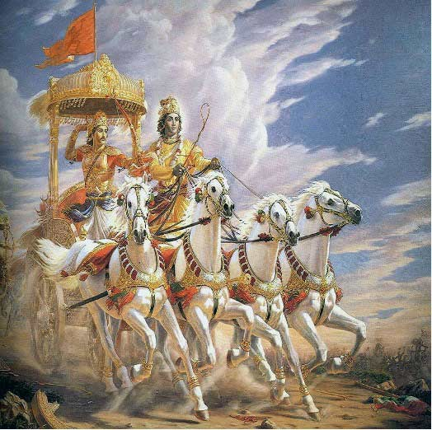
En el capítulo del sendero y de su realización, se dice que “entre miles de hombres, uno busca la perfección, entre los que lo intentan, uno logra la perfección y entre ellos, uno me conoce perfectamente”, y ese sendero, el Bhagavad Gita lo describe en ocho categorías de Prakriti: tierra, agua, fuego, aire, espacio, mente, intelecto y ego y la Prakriti superior como el Ser. Quienes conocen al Ser, con todo lo que se relacione, los seres, Devas, cultos…, al morir, mantienen su conocimiento. En el sendero hacia Brahman, lo imperecedero, habla sobre el camino de la emancipación, que consiste en controlar los sentidos (equilibrio en los cinco centros de la máquina humana), anteponer el corazón a la mente (eliminar el razonamiento egoico), depositar el Prana en la cabeza (transmutar la energía creadora), realizar el OM (encarnar al Ser), y meditar (orar con fe consciente). Quien no lo logra, renace o retorna.
En el sendero de la sabiduría real y del misticismo real, Arjuna vive con sus acciones en el Ser, ofrecidas a Dios, así se transforma en los principios de gunas, representando la transformación de sí mismo y el regreso a la Prakriti. En el capítulo de las manifestaciones se expresa que todo nace de la Prakriti y todo vuelve a la Prakriti, los 7 Rishis y los 4 manús nacen del Ser, es decir que, con la ayuda del Ser, se elimina la fascinación y el sueño para conocer los atributos del Ser.
En la visión de la forma universal, se explica que la divinidad no tiene forma ni límite, que puede adoptar millares de formas, refulgir como mil soles, sin embargo, Krishna, el Ser, dota del ojo divino a Arjuna para que lo pudiera ver, inconmensurables formas, percepciones extasiables aparecieron y produjeron en Arjuna dicha, asombro y también temor. En ese instante pudo realmente ver y percibir la verdad del Ser. Krishna concluye diciendo: “Soy el poderoso tiempo, destructor de mundos, sé mi instrumento”. La ignorancia no permite ver la grandeza del Ser, sólo con la devoción puede conocerse a Dios. En este sendero los devotos desarrollan devoción firme y fe consciente, se trata de legar al Ser por medio del Abhyasa yoga (la práctica constante del recuerdo de sí).
Conviene reflexionar sobre cada uno de los senderos, como en el de hacia la suprema persona, el de los atributos divinos y demoníacos, las tres clases de Deshraddha (actitudes mentales de humildad y fe), hasta llegar al sendero de la renunciación o Sannyasa, así como Arjuna, siguiendo estos senderos, el trabajo disciplinado, congruente y ecuánime, es posible encarnar al Ser.

Francisco Ismael Moreno Luna
Krishna aparece ante las gopis (ilustración de un manuscrito del Bhagavat-purana, Bombay, India, 1760-1765).
El señor krishna como Auriga y Arjuna en el carro de guerra, imagen de uso común, de autor anónimo.

El aspecto Puro de Las Tres Gunas

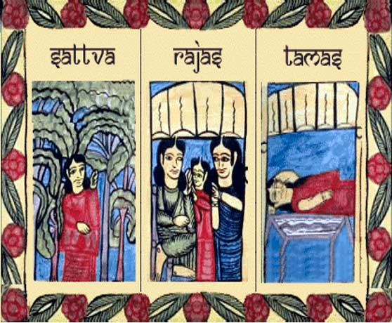
“En el principio, cuando Dios creó los cielos y la tierra, reinaba el caos y no había nada en ella. El abismo estaba sumido en la oscuridad, y el Espíritu de Dios aleteaba sobre las aguas. Dios dijo: «Que haya luz», y hubo luz” – Génesis. “En el principio era el Verbo, y el Verbo era con Dios, y el Verbo era Dios” – Evangelio de Juan
Nos narra del origen del universo, cuando la Divina Madre Mulaprakriti, el eterno femenino, se fecundó en la gran noche cósmica con el fuego sagrado desde el seno del Padre y apareció la luz, y todo el universo visible e invisible fue creado.
La madre universal, manifestándose a través de las tres fuerzas primordiales originó el universo desde el caos: el santo afirmar, el santo negar y el santo conciliar.
Son las tres gunas del hinduismo: Sattwa, Rajas y Tamas, que en algunas tradiciones se asocia funcionalmente con las deidades Brahma Visnú y Shiva. Las tres Moiras de la mitología griega: Láquesis, Cloto, Átropos. Las Nornas nórdicas: Urd, Verdandi, Skuld
Del UNO inmanifestado, del No - Ser, del ansia de SER se pone en movimiento el gran día cósmico y con el mismo, la infinita causalidad de todos los fenómenos, el devenir de una nueva manifestación del universo, de todos los universos y dimensiones paralelas.
La influencia creadora de las tres gunas partiendo del vacío, de la nada, desciende desde el macrocosmos hasta el microcosmos hombre.
La fuerza que crea, Rajas; quien destruye, Tamas; y quien concilia Sattwa
Bajo el imperio del eterno retorno de todas las cosas, tejen, hilan nuestra existencia material, atados al eterno ciclo de renacimientos y muerte del Samsara.
En el microcosmos animal – hombre, estas fuerzas están desequilibradas.
Como quiera, dice el Bhagavad Gita, que los seres vivientes tienen encarnadas las tres gunas, predominando una de ellas en cada tipo de hombre.
Sattwa representa espiritualidad, claridad, equilibrio, iluminación
Rajas, pasión, energía, movimiento, deseo y apego, identificación.
Tamas, ignorancia, oscuridad, mecanicidad.
Nuestro trabajo es regresar al seno del padre, equilibrando la manifestación de las tres gunas dentro de cada aspecto de nuestra vida cotidiana.
Del predominio de cada guna en los hombres, se habla de “hombres Tattwicos” que adoran a los Devas, que llevan una vida virtuosa sin esperar recompensa.
Los hombres en quienes predomina Rajas, solo buscan reconocimiento. Es el campo de la intelectualidad materialista.
En quienes predomina Tamas, son movidos por impulsos perversos, mecánicos, provocando daño a sí mismos y a otros. Es penumbra psicológica.
En su manifestación equilibrada, las tres fuerzas primordiales son la expresión vital de la divina madre, operando en el laboratorio biológico – psicológico del hombre.
La madre luminosa, Sattwa, permite el conocimiento iluminado, la revelación de la verdad, asiste con la meditación y con la atención y equilibrio en nuestras vidas cotidianas.
La madre Tamas, Hécate, Kali, en su aspecto destructor, terrorífico y de muerte, aniquila al ego mediante el fuego sagrado
La madre Rajas, crea los cuerpos existenciales superiores del SER
Solo mediante la eliminación del ego, el uso trascendental de la energía sexual y llevando una vida desinteresada de servicio y sacrificio por los demás logramos el trabajo interno de las tres gunas en nuestro microcosmos.
Mente iluminada, vida atenta y despierta, se logran con el auxilio de Sattwa
Rajas permite la transmutación de la energía creadora y el despertar del kundalini
Tamas, ejecuta la destrucción del yo psicológico.
A las tres gunas se les conoce y representa en el arte como “las tejedoras”.
Tanto porque de ellas deviene todo lo creado, como nuestra ventura.
Tres mujeres, aspectos de la Divina Madre, tejiendo la creación del universo desde el vacío inmanifestado, uniendo los hilos de todo lo que existe y lo que no existe.
En ese hilar, el tejar eterno al que los antiguos griegos llamaban “destino”.
El de cada ser humano, para que él mismo logre la liberación de la existencia condicionada y del ciclo del eterno retorno.
Frente al ser humano su destino es la repetición incesante de todas las cosas, el sufrimiento recurrente.
Como también la liberación de la mecanicidad por compasión por todos los seres sintientes.
Rafael merazo peralta
Las tres Gunas, autor desconocido, imagen pública del folklor Hindú.

Las Gunas

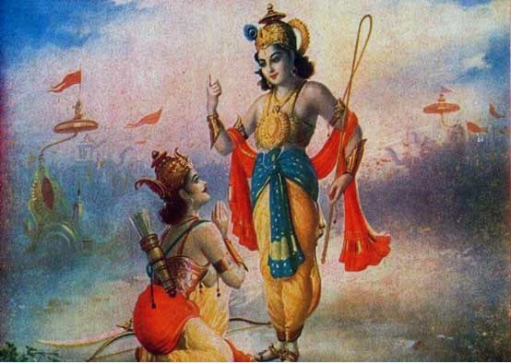
La Perenne sabiduría del Bhagavad Gītā ilumina el sendero de las almas que tienen inquietudes místicas trascendentales y que buscan en la vida, un camino vertical, que conduce al Padre que está en secreto, más allá del camino horizontal inmerso en goces y placeres transitorios. Muestra que el ser no muere, las sensaciones son pasajeras. Un verdadero Kshatriya o guerrero de la conciencia, debe luchar, cumplir su deber, no pecar, porque hay diferentes tipos de muerte, la muerte en batalla, es decir la que adviene cuando el devoto se halla trabajando en sí mismo, le permite ganar el cielo, mientras que la vida de placeres, triunfos materiales y goces sensoriales son retribuidos con ganancia en la Tierra.
Se ha explicado que en el gran Pralaya, o noche cósmica, antes de la creación, las gunas permanecen en el seno de la Prakriti en perfecto equilibrio y cuando adviene el Mahanvantara o gran día, las gunas se manifiestan en desequilibrio. Las tres gunas explicadas en los Vedas como atributos de pureza, acción e inercia, forman parte de la naturaleza psicofísica del ser humano “atan fuertemente al ser encarnado”, el propósito de conocerlas consiste en realizar el trabajo psicológico para volver a equilibrarlas, trascender la lucha de los opuestos y encarnar al Atman (Ser).
El Bhagavad guita invita al ser humano a convertirse en un Muni, un sabio en silencio, quien posee conocimiento firme, imperturbable, que ha renunciado al deseo, que controla los sentidos; enseña cómo, la identificación con las gunas aleja a la conciencia de la felicidad y de la paz. Sattwa es la pureza, lo luminoso y bueno; Rayas es la acción, motivada por la naturaleza pasional, el deseo y el apego; Tamas es la inercia, ignorancia, fascinación, negligencia, pereza y sueño de la conciencia. Es claro que las gunas forman parte de la naturaleza humana, por ello es tan difícil que el Arjuna (esencia humana) interior se oponga a ellas y entre en batalla en su contra para vencerlas, las gunas en desequilibrio y el apego a ellas han creado ideas, emociones, pensamientos egoicos y egoístas, confundiendo además al ser humano y haciéndole creer que la satisfacción y el placer son la felicidad auténtica y la paz.
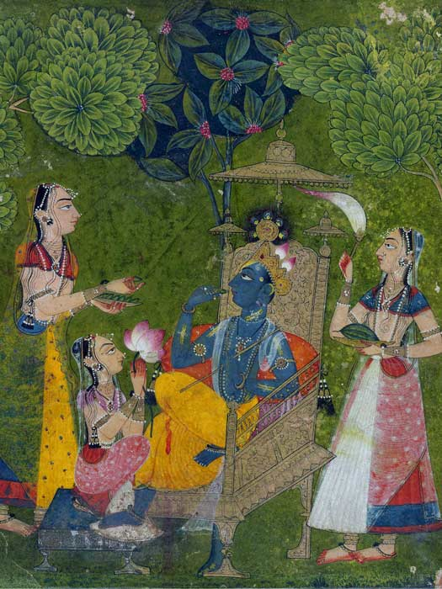
Este texto sagrado ofrece una didáctica para comprender el agregado psicológico. Es sabido que el ego se manifiesta en el cuerpo físico como acciones o reacciones, en el cuerpo astral como emociones y en el cuerpo mental como pensamientos. Cada acción, emoción y pensamiento puede ser sáttwico, tamásico o rayásico, dependiendo de su naturaleza. Sin olvidar que la causa de nuestro hálito de vida es el Ser y habita en todo átomo, partícula y molécula, por ello el sendero devocional del Bhagavad Gita explica que solamente Dios es omnipotente, omnisciente e inmortal, y, aunque el yo pretenda ser el autor de todas las cosas, se convierte en un ladrón cuando “disfruta de los objetos otorgados por los Devas sin brindarles ofrendas”.
Así induce a actuar con shraddha (actitud sincera, humilde, respetuosa y con fe) y a cumplir el deber humano sin apego, ya que son las gunas quienes actúan a través de la Prakriti y no el yo desde su egoísmo. Cuando Sattwa predomina en las acciones, el conocimiento brilla sobre los sentidos, es decir, que se debe actuar con cuidado de no perderse entre el laberinto de las teorías, sino actuar con conciencia para no abandonar el trabajo esotérico; cuando predomina Rayas se fortifica al ego lunar a través de los la oscuridad mental, la inercia y la alucinación; y cuando predomina Tamas, prevalece la oscuridad mental, la inercia y la alucinación o fascinación con el mundo ilusorio, que es el origen de todo deseo.
El apego a las gunas influye la ley del retorno, provocando nacimientos en ambientes buenos o malos, se explica que, si al morir, prevalece Sattwa, porque en la vida desarrolló este temperamento, entonces entra a la esfera de los devotos, a los paraísos o reinos moleculares donde goza dicha infinita; si predomina el temperamento de Rayas, nace entre la gente adicta a la acción, se reincorpora de manera inmediata o permanece en el umbral aguardando una nueva matriz, sin disfrutar de la dicha de unas vacaciones en el nirvana; y si su temperamento es Tamásico, entonces nace entre seres que no razonan, ingresa a los mundos infiernos, situados por Dante Alighieri debajo de la corteza terrestre, en los mundos inferiores de conciencia.
El sendero de la acción mostrado por el Bhagavad guita, invita a cumplir con el deber sin apego y renunciando a los frutos de la acción, sin esperar recompensa, porque cuando se actúa por el yo psicológico y para el yo, se crea el apego a la acción y a sus frutos, este apego se convierte en deseo, en insatisfacción, el ego no se satisface y busca tener más, ser más, saber más, quiere ser reconocido, escuchado, alabado…, pero como no se satisface, entonces se desarrolla la ira, el enojo con la vida, con los demás, con las cosas, con Dios, con lo que sea…, y aparece la ofuscación, la mente se nubla, confunde, pierde su orientación, su verdadero propósito, su voluntad queda subyugada al deseo y entonces, perece.
Los atributos divinos, según el Bhagavad guita son: la mente sin miedo, la pureza del corazón, la constancia en la práctica del yoga y del conocimiento, la caridad, el autodominio, los actos de sacrificio, el estudio de los textos sagrados, la austeridad, la rectitud, no dañar, la veracidad, no enojarse, la abnegación, la calma, no calumniar, tener compasión, no codiciar, tener modestia, ausencia de veleidad, intrepidez, fortaleza, pureza, ausencia de odio y presunción. Mientras que los atributos demoníacos son: la ostentación, arrogancia, engreimiento, enojo, ser vulgar, la ignorancia. “A ellos, malvados y crueles, les arrojo en matrices demoníacas”, porque triple es la puerta del infierno: Ira, lujuria y codicia.
Cuando Arjuna le pregunta a Krishna, ¿Por qué se peca?, responde diciendo que la ira es rayásica, activa y se convierte en concupiscencia, que mora en los sentidos, en la mente y en el intelecto y provoca acciones egoístas que alejan al ser humano de la felicidad y del conocimiento verdadero. Es necesario disolver el ego lunar para eliminar con éxito las tres gunas y generar la ecuanimidad, fortalecer los atributos divinos y eliminar los atributos demoníacos de los Asuras. Recorrer el sendero de la devoción consiste en anteponer al Ser en los pensamientos, emociones y acciones, practicar el recuerdo de sí de manera constante, dedicar las acciones al Padre que está en secreto y renunciar al fruto de las acciones.

Susana Margarita Rodríguez Licea
Imagen del Señor Krishna y Arjuna de autor anónimo, pintura india clásica o estilo devocional.
Krishna y las gopis; serie ragamala, c. 1710, Museo Británico.

Las Tres Vueltas y Media del Kundalini

En todas las grandes culturas del mundo, se le rinde culto a la Trinidad, conformada por Padre, Hijo y Espíritu Santo, de la cual, su primer aspecto, el Padre, se desdobla en la Madre y juntos, combinados con el fuego sagrado de amor, representado por el Espíritu Santo, crean mundos, hombres, bestias, dioses, etc.
En la prodigiosa cultura mexicana, precolombina, es decir, antes de la bárbara colonización española en nuestro querido México, cuando un ser humano quería ser asistido por ese poder divinal femenino, llamado Madre, oraba así: “Tonantzin Teteoinan ¡oh! mi madre, ven a mí, ven a mí”
En la filosofía hindú, a ese poder femenino, se le llama, Devi Kundalini Shakti y está representado por una serpiente en actitud silente, enroscada tres vueltas y media dentro del chacra, disco o rueda coxígeo, ubicado, como su nombre lo dice en el hueso coxígeo.
Los seres humanos teníamos doce sentidos antes de ser expulsados del Paraíso: Los cinco sentidos: vista, oído, olfato, gusto y tacto y otros siete chacras o poderes, llamados en la biblia hebrea, las siete iglesias; siete sentidos que perdimos debido a nuestra degeneración.
Devi Kundalini Shakti, se expresa como serpiente de fuego y señala el V.M. Samael Aun Weor en su libro “El Parsifal Develado” “que es el fuego serpentino KUNDALINI, que se encuentra enroscado, como cualquier culebra, con tres vueltas y media, dentro de ese centro magnético o chacra, situado en el hueso coxígeo, base de la espina dorsal.
El Kundalini Yoga, enseña también, en forma brillante, que el BHUJANJINI o poder serpentino, se encuentra enroscado tres veces y media dentro del chacra coxígeo. Esas tres vueltas representan a las tres GUNAS de PRAKRITI: SATTWA, RAYAS Y TAMAS.
Es un axioma de la sabiduría oculta que la media cola restante representa a VIKRITIS, la modificación de PRAKRITI el eterno femenino”.
El evangelio del Señor BUDHA señala:
"Las tres hijas de Mara (las tres gunas pervertidas), tentaron al Boddhisattwa, pero no reparó en ellas, y cuando vio MARA que no podía encender ningún deseo en el corazón del SRAMANA victorioso, ordenó a todos los espíritus malignos que, obedientes a sus mandatos, atacaran y aterrasen al gran MUNI".
"Pero el Bienaventurado los contempló como quien mira los juegos inocentes de los niños y el ardiente odio de los malos espíritus quedó sin resultado. Las llamas del infierno se hicieron saludables brisas perfumadas y los rayos furibundos se trocaron en flores de loto".
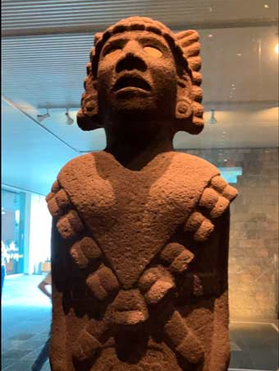
"Ante esto Mara (EL DRAGON DE LAS TINIEBLAS), y su ejército huyeron. Mientras tanto, de las alturas celestes caía una lluvia de flores y se oían las voces de los buenos espíritus".
"¡Ved el gran MUNI! ¡El odio no conmueve su espíritu! Las legiones del malo (Esos diablos rojos que constituyen el famoso Yo), no le han intimidado. Es puro y sabio; está lleno de amor y compasión".
"Como los rayos del sol barren las tinieblas del mundo, así el que persevera en su busca encontrará la verdad y la verdad le iluminará".
Hasta aquí algunos versículos sagrados del evangelio de nuestro Señor el BUDHA.
Es evidente, fino lector, que las tres gunas pervertidas, pueden ser transmutadas por el estudiante serio y amoroso del conocimiento, del trabajo interior, en gunas en equilibrio, en gunas de luz: SATTWA, la armonía, RAYAS, la emoción pura del alma y TAMAS, el reposo abstracto absoluto (indeterminado y dominante). Aspectos o cualidades de la gran madre cósmica, el gran Alaya o alma del universo o principio femenino eterno, del que cada hombre y mujer tiene dentro de sí mismo un rayo y con la cual puede identificarse, y en la cual puede sumergirse para pedir sus favores a cambio de buenas obras. Ejemplo, si en tu casa hace falta que la familia se respete, se vea con amor, o hay problemas entre la pareja, pues hay que rogarle, en profunda meditación y oración, a esa parte, a ase rayo de la Prakriti, a esa madrecita interior, que nos extienda su mano amiga, que nos ayude a que ese amor, esa guna Tatwa, esa armonía, se anide en nuestro hogar. Roguemos sí, imitando a nuestros antepasados de Anáhuac: “Tonantzin Teteoinan, ¡oh! mi madre, ven a mí, ven a mí”
Jose Isabel
Imágenes tomadas del portal del ICQ

Los tres tipos de Yagña

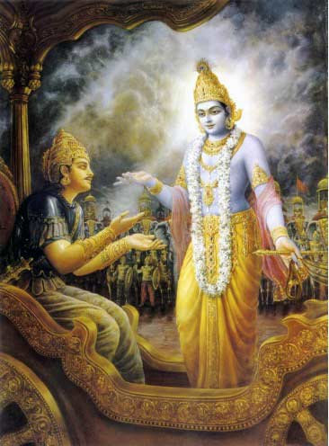
En el libro del Canto Al Señor, capitulo 17 nos hablan sobre los tres tipos de fe y nos dice: “De tres clases será la fe según la naturaleza del alma. Bondadosa, pasional o bien Ignorante, oye Mi palabra.” el término Yagña se refiere al aspecto devocional de nuestras vidas, la forma como la humanidad intenta conectarse con lo divino, la manera en que cada persona busca a la divinidad, es plausible que esa búsqueda está condicionada por la polaridad de nuestra personalidad, es necesario identificar en nosotros lo que nos impulsa día a día, saber cuál es el “estilo” de nuestra fe, por así decirlo.
Esta forma en como los seres humanos buscamos a Dios está íntimamente conectada al deseo, un deseo que puede estar a su vez polarizado por los tres aspectos de la Prakriti, las gunas que sabemos son Sattva, Rayas y Tamas, nos dice el Bhagavad Gita que estos tres aspectos de la Madre Divina atan fuertemente el cuerpo al ser encarnado, Sattva es puro y luminoso y ata el acuerpo a la felicidad y al conocimiento puro, por otro lado Rayas es de naturaleza pasional y es la fuente del deseo y del apego; esta guna ata fuertemente al ser encarnado a la acción. Y en lo que se refiere a Tamas nace de la ignorancia y ata al ser encarnado a la pereza, la inacción, a la inadvertencia, al sueño.
Ya podremos entender como estas tres diferentes gunas determinan la calidad de nuestra fe, no es un secreto que los seres humanos tenemos dentro una multiplicidad de agregados psicológicos, los cuales nos llevan a cometer actos verdaderamente alejados del equilibrio, de la perfección, lejos muy lejos de nuestro padre. Estos defectos pues nos llevan a estar cada vez más atados al desequilibrio de las tres gunas y nos ponen en una situación complicada en el momento de expresar nuestra fe, por lo tanto, el Yagña se expresa de forma bizarra, desdibujada y errática.
Podemos ver cómo las personas podemos buscar a la divinidad, o entender la religión que nos hayan inculcado nuestros padres de diferente forma, inclusive en una sola familia observamos cómo cada miembro de esta desarrolla su fe, siempre habrá alguien de la familia que se “rasgue las vestiduras” que exagere en esta cuestión religiosa, es insistente y ruidoso, hace mucho énfasis en que es de tal o cual escuela religiosa, se hace notar y requiere gran atención, busca desesperadamente el reconocimiento no solo de su familia, si no de la congregación a la que asiste, manifiesta constantemente su apego a esta en cualquier lugar, este tipo de conducta, como pueden imaginar está conectada a Rajas, pues es de naturaleza pasional, explosiva, tiende a ser un apego fuerte y da por resultado una fe basada en el orgullo, la soberbia, el amor propio.
Existe también el miembro o miembros de la familia que son, por decirlo de una manera, arrastrados al rito religioso, se molestan, se quejan constantemente, cuestionan la razón por la que deben tener una fe o por la que deben asistir a tal o cual lugar de oración, asisten forzados por la presión familiar, social o sentimental, su cuerpo asiste pero su mente divaga porque esta guna en la que se encuentra relacionado, les hace ignorar lo que escuchan, les da pereza entender o escuchar y viven en un sueño, es el comportamiento basado en Tamas, por lo que su fe es meramente apariencia y no hay la más mínima profundidad, se basa en la pereza, ignorancia e indiferencia.
De la misma manera encontramos en esta familia que hemos tomado como ejemplo, a la persona que prefiere vivir la fe de forma distinta, movido por un impulso interior, lleva esta fe al siguiente peldaño, busca, investiga y estudia con tenacidad, en la intimidad de su habitación, sin comunicarlo a nadie, es una búsqueda personal que le alimenta a cada paso, le impulsa un verdadero deseo de cambiar, un cambio radical es lo que busca, entiende que el equilibrio y la armonía emana de ese cambio, busca iluminación, sin necesidad de reconocimiento, la pereza no es un obstáculo, reconoce su estado interior imperfecto pero lucha por limpiarlo, sabe que hay que eliminar los defectos y que la lucha es cruenta e interna, lo mueve la búsqueda de felicidad y conocimiento. Es un comportamiento Sattvico sin duda.
Así llegamos a la conclusión de que las tres gunas están presentes en todo lo que nosotros vivimos, nos dice el Maestro Samael: “Los estudiantes gnósticos deben comprender muy bien estos tres aspectos de la Prakriti, pues esto es fundamental en el trabajo esotérico. Además, es urgente saber que la Prakriti tiene su particularidad en cada hombre.” Por lo tanto, debemos sumergirnos en meditación y reconocer estos aspectos dentro de nosotros, buscar los defectos que nos hacen actuar de tal o cual manera ya que solo mediante la reflexión y conocimiento profundo de nuestros defectos psicológicos, lograremos un acercamiento armónico a la divinidad, podremos alcanzar el nivel Sattvico en el Yagña.
Las palabras del maestro sin duda están en íntima relación con las palabras del Bhagavad Gita pues nos hace ver que el trabajo interno es de suma importancia para hacernos cada vez más atentos, cada vez más conscientes en el día a día, en el momento que vivimos y de esa manera descubrir en nosotros eso que nos hace alejarnos del conocimiento puro, nos dice el verso (5-6): Quienes ignorando el sastra a dañinas. Penitencias severas se someten, porque el orgullo y prestigio los anima, La lujuria, el deseo, y son vehementes, quienes atormentan al que habita el cuerpo y a sus órganos siendo inconscientes y a Mí también que estoy en ellos dentro. Son demonios, tenlo presente.
Nos damos cuenta si leímos con detenimiento que se resume en este verso el tipo de Yagña que se vive de forma inconsciente y que, buscando un reconocimiento o un favor por parte de la divinidad, se somete el individuo a funestas prácticas, brutales e inútiles de sacrificio, un sacrificio que implica dañar el cuerpo físico, algo que verdaderamente es contrario a todas las enseñanzas pero que en la plena ignorancia y sueño de la conciencia en que nos encontramos siguen realizándose.
Debemos comprender queridos lectores, que el verdadero sacrificio se encuentra en eliminar esos “demonios” que nos menciona el verso y es el sacrificio que se hace con devoción y amor el que verdaderamente dará frutos, el sacrificio que se hace si esperar un resultado mágico, nos dice este libro maravilloso lo siguiente: “El Yajña en el que no se desea el fruto y que se hace de acuerdo a la escritura. Pensando que es lo debido y justo, en la bondad se sitúa.” (11)
Cuando nos situamos en bondad, es que nos estamos colocando en el tercer estado de conciencia, estamos en alerta constante, es algo que va gradualmente aumentando con la práctica y el esfuerza diario, debemos darnos cuenta que este estado de conciencia, este estado de bondad, es lo que necesitamos para nuestras vidas, los mantram, las escrituras, las prácticas que hacemos sin el deseo de obtener algo a cambio nos acercan a este estado de bondad del Yajña Sattva.
Buscar la austeridad en el habla, En el actuar, en nuestro trato con las personas ya que la forma como actuamos habla del nivel espiritual que buscamos, debe haber una congruencia entre el actuar, pensar y sentir, todos enfocados al Yagña que producirá cambios verdaderos en nuestra vida.
La penitencia sin juicio se vuelve tortura, la penitencia con deseo de obtener se vuelve dañina, la penitencia con consciencia nos lleva al tercer estado atención y nuestra vida se transforma en bondad y caridad Sattvica.
Los mantras Om, Tat, Sat, se pronuncian para afirmar nuestro compromiso, Om: caridad y austeridad, Tat: sacrificio y austeridad sin esperar resultado. Sat: para indicar la verdad y a su sirviente.
Ma de Guadalupe Ortiz
El Señor Krsna con Arjuna, imagen de uso común, de autor anónimo.

La perversión de las tres gunas


Los tres aspectos o cualidades de la Madre Cósmica, en nuestra naturaleza llena errores y tinieblas espirituales vienen a dar origen a tres tipos nefastos de agregados psíquicos indeseables: Los yoes del deseo, los defectos psicológicos relacionados con la mente mal encausada y los egos de la mala voluntad.
“El origen de estos tres malvados ciertamente es demasiado tenebroso; es indubitable que ellos devienen de la perversión espantosa de las tres gunas”. Samael Aun Weor. El Parsifal Develado.
Nos preguntamos quizás, cómo es posible que fuerzas tan divinales nosotros tengamos la capacidad de pervertirlas, sin embargo, si reflexionamos, por ejemplo, en la fuerza de marte que rige a los nativos de Aries y Escorpio, cuando se combina con una pésima forma de ser y actuar, en lugar de que estemos llenos de una voluntad de acero, es muy probable que la manifestemos como ira en sus diferentes formas de expresión.
Muy determinante es Krishna al confirmarnos esta realidad, en la eterna madre cósmica son virtudes y acá en el mundo, se pervierten en trabas para el desarrollo espiritual:
“De ellos, el Sattva que es puro, luminoso y bueno, ata al ser encarnado, ¡Oh impecable!, mediante el apego a la felicidad y al conocimiento”. “¡Oh Kountreya!, sabe que Rayas es de naturaleza pasional y es la fuente del deseo y del apego; esta guna ata fuertemente al ser encarnado a la acción”. ¡Oh Bharata!, sabe que tamo nace de la ignorancia y alucina a todos los seres; él ata al ser encarnado mediante la inadvertencia, la pereza y el sueño”. (Bhagavad Gītā, Capítulo 14).
Asombrosamente a estas tres clases de defectos psicológicos los encontramos en muchas tradiciones esotéricas del mundo, como traidores al cristo interno.
Cristianismo
Judas: El demonio del deseo, cambia al Cristo por 30 monedas de plata (el arcano 30 es el intercambio), eso quiere decir que dejamos a un lado el amor verdadero y lo cambiamos por licores, dinero, sexualidad de tipo inferior, etc.
Pilatos: El demonio de la mente, condena al cristo íntimo y se lava las manos, así cometemos todo tipo de injusticias, pero nos creemos muy buenos, decir cosas como: “es por su propio bien”. Miles de divorcios se llevan a cabo y es increíble como siempre el otro es el culpable.
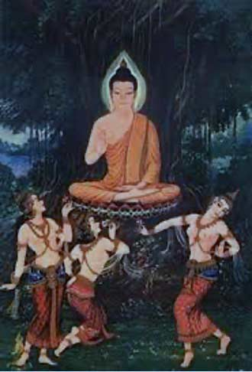
Caifás: Es la mala voluntad tanto que le tenemos a los demás, como la que nos impide avanzar, nuestras perezas, haraganerías, negligencias.
Si reflexionamos un poco veremos que el demonio del deseo (Judas) coincide con la perversión de la guna Rayas ya que es la fuente del deseo. El demonio de la mente (Pilatos) correspondería a la perversión de la guna Sattwa al apego al conocimiento o mal uso de nuestra mente y el demonio de la mala voluntad (Caifás) se corresponde a la perversión de la guna Tamas ya que la mala voluntad nos lleva a la negligencia, inadvertencia, etc.
Budismo
Las tres hijas del demonio Māra, quienes fueran enviadas para tentar al maestro Buda y que ni siquiera las tomara en cuenta, son representación también de estos tres tipos de egos. Trsṇā (sed o deseo), Rati (placer o atracción) y Arati (aversión o insatisfacción).
Las tres furias
En la mitología griega también las encontramos muy bien especificadas, como las vengadoras del crimen, lo que haría falta es buscarlas en donde es debido, en nuestro espacio psicológico.
“La de la izquierda es Negera siempre espantosa y horrible; la que llora a la derecha es Alecton en cuyo corazón se esconde la discordia, los fraudes que producen el desorden y las maldades que arrebatan la paz; la de la derecha es Tisífona”. (Samael Aun Weor. Curso Esotérico de Magia Rúnica).
La Divina Comedia
Dante Alighieri describe también estos demonios internos, alegorizados en Judas igual que en el cristianismo, pero pone a Bruto y Casio traidores y asesinos de Julio Cesar, en su obra maestra: "Con cada boca trituraba un pecador, como un molino con los dientes; así atormentaba a Judas, Bruto y Casio." (Infierno, Canto XXXIV).
Masonería oculta:
En la masonería oculta se toma la referencia del encargado de construir el templo de Salomón, llamado Hiram Abiff, representación del Cristo interior, pues es él el director de la Gran Obra del Padre. En el esoterismo masónico tres traidores lo asesinan, que son estos mismos defectos psicológicos ya mencionados. Sus nombres son: Sebal, Ortelut y el tercero Stokin.
“El primero es el que golpea a Hiram con la regla, así los justos son asesinados en nombre de la Ley y el Orden. El segundo golpea a Hiram con la palanca, así es como los prejuicios y creencias de cada época llevan a la muerte a los grandes INICIADOS. El tercero remató a Hiram con el martillo, así es como la violencia de cada época asesina a los justos y prohíbe la difusión de la Doctrina Secreta. Estos tres traidores controlan los tres cuerpos llamados: Astral, Mental y Causal (Voluntad)”. (Samael Aun Weor. La Montaña de la Juratena).
Moisés
Los tres rebeldes en contra de Moisés y Aarón: Coré, Datán y Abirón. Nos comenta el maestro Samael en el libro de La Montaña de la Juratena: “El primero es el rebelde a la naturaleza, el segundo es el rebelde a la ciencia y el tercero es el rebelde a la Verdad”.
Apocalipsis:
“Y vi salir de la boca del dragón, y de la boca de la bestia, y de la boca del falso profeta, tres espíritus inmundos a manera de ranas; pues son espíritus de demonios, que hacen señales, y van a los reyes de la tierra en todo el mundo, para reunirlos a la batalla de aquel gran día del Dios Todopoderoso.” (Apocalipsis 16:13-14).
La perversión de las tres gunas la tenemos todos en nuestro universo interior, son miles de yoes que hemos creado a lo largo de las edades. Sólo emprendiendo una lucha contra el peor enemigo que existe (uno mismo, sus defectos psicológicos) es que podremos revertir toda esta degeneración y volver las tres gunas a su estado primordial: La felicidad de Satvva, la emoción pura del alma de Rayas o rajas y reposo abstracto absoluto de Tamas.
Jenaro Ismael Reyes Tovar y María Guadalupe Rodríguez Licea. ICQ Internet.
Jesús en casa de Anás", una obra de José de Madrazo, 1803

la tentación de Buda por las hijas de Mara es una obra de arte tailandés, autor anónimo y de uso común.

Las Tres Austeridades

Hola, amigos, estamos estudiando las gunas, en este subtema vamos a hablar de las Austeridades.
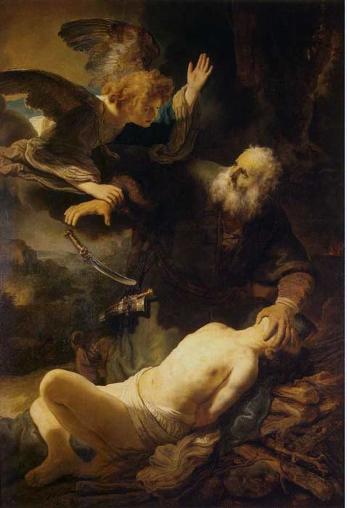
Nosotros debemos practicar la Guna Sattva, porque es la Armonía, la Belleza, la Felicidad Auténtica. Rayas es la Pasión animal, la Acción, Tamas es la Inercia.
Austeridad es la motivación de buscar el bienestar de los demás de manera desinteresada, y se manifiesta con actos de generosidad, cuidado, ayuda voluntaria. Es una cualidad de una vida sobria y moderada, sin lujos excesivos, caracterizada en la mesura en los gastos.
Ahora vamos iniciar comentando cada una de las Gunas. En este caso, vamos a empezar con las Austeridades: En la austeridad Sáttvica coexisten la austeridad corpórea, la austeridad verbal y la austeridad mental. Veamos cada una de ellas.
Austeridad Corpórea: “Esta consiste en que debemos venerar, respetar y tener devoción por los Devas, los Brahmines, (sacerdotes) seguir los preceptos espirituales de los Dioses, Maestros y Sabios en la pureza, la rectitud, la continencia (evitar las bajas pasiones, la fornicación) y no dañar a nadie. “
“A la deidad, los Dvijas, al gurú y santos, venerarlos, limpieza, simplicidad, la no violencia y el celibato, son del cuerpo su austeridad”
Vemos en la actualidad que nadie quiere oír hablar de los Divino, las personas se molestan si lo hacemos, ya no existe el respeto a las cosas sagradas.
Ya no existe el pudor, la rectitud, nos hemos entregado a las bajas pasiones, fornicando, cometiendo adulterio, ya no existe el respeto al Eterno Principio Femenino,
Hemos violado los Templos dedicados a los Dioses, ya se utilizan para otros fines porque ya no existe el culto y devoción a los Maestros, Dioses. Y lo grave es que los han utilizado para hacer fechorías y toda clase de delitos.
Ya nadie respeta los mandamientos, las leyes dictadas por los Dioses, cada quien hace lo que quiera sin tener temor a violar los mandatos sabiendo que con esto se adquiere un karma y como consecuencia un dolor por la falta cometida.
Se ha perdido totalmente los valores en las personas.
Los hombres Sáttwico adoran a los Devas, y les rinden culto. Los Rayásicos adoran a Seres que dizque tienen Poderes Sobrenaturales. Y los Tamásicos a los Espíritus y los Elementos.
“Los hombres que practiquen severas austeridades, no recomendadas por las Escrituras, sólo por ostentación y egoísmo, esos apegados y concupiscentes desprovistos de sensatez, torturan a todos los órganos del cuerpo y a mí también que moro dentro del cuerpo, ¡Conócelos!: Son de propósitos demoniacos” nos dice el Bhagavad Gita.
Hemos de saber que nuestro cuerpo es un Templo de nuestro Dios Interno Profundo, no debemos maltratarlo, herirlo, ni dañarlo. Aquí en México, hay personas que van de rodillas a los Templos con el objeto de pedir una ayuda para un enfermo o agradecerle si ha sido sanado. En otros lugares se causan terribles flagelaciones al cuerpo, dañándolo, sangrándolo, torturándolo, creyendo que con esto pagan sus culpas.

Austeridad Verbal: Nos dice el Bhagavad Gita: “esta consiste en la forma de hablar claramente, que no produce ninguna preocupación; en la veracidad, en el modo agradable y benéfico de hablar y en la diaria lectura de los libros sagrados. “
“Usar palabras que no molestan, Veraces, placenteras y benéficas Y recitar regularmente los Vedas Austeridad del habla se consideran”
No hay que jugar nunca con la palabra, si lo hacemos, ya no existe Austeridad Verbal. En esta época degenerada que vivimos ya nadie cuida la forma de hablar, sino que utiliza palabras inarmónicas, groserías, palabras altisonantes, vulgaridades.
No existe la belleza en el hablar, ahora con las redes sociales, el verbo se ha adulterado, y se ha inventado otros tipos de expresión que no corresponden a la lengua correcta.
La palabra se ha utilizado para insultar herir u ofender a nuestros semejantes, sin importar su edad, o autoridad.
Ya no acostumbramos a leer los libros sagrados que nos instruyen para adquirir las virtudes, los valores. Los libros sagrados nos dejan enseñanzas para el autoconocimiento. Y así poder restituir la capacidad de vivir inteligentemente.
Austeridad Mental: “consiste en la serenidad, piedad, silencio, autocontrol y pureza de corazón… La satisfacción y ecuanimidad, la gravedad y el autocontrol, la purificación personal; Austeridades de la mente son”
Debemos tener Austeridad mental, practicar la serenidad del no pensamiento, si nos alaban, permaneceremos serenos, indiferentes a la alabanza y el vituperio, ante el triunfo y la derrota.
En nuestra mente sólo prevalece el deseo de ser alguien con fama, prestigio, reputación, mérito, reconocimiento, ser notorios ante los demás, ser una celebridad que nos alaben siempre.
La piedad ha desaparecido en nosotros por ser crueles ante los demás, no nos sensibiliza una persona que está enferma, discapacitada o entrada en una vejez muy avanzada. Todo esto por egoísmo, orgullo.
No sabemos practicar la serenidad, nos desesperamos, somos irritables, voluntariosos, no tenemos moderación para tener el autocontrol de nuestras acciones.
En nuestro corazón no hay méritos, hemos perdido la bondad innata, las virtudes, la ética, la generosidad, la capacidad emocional y espiritual. Si una persona practicara la calidad moral, se beneficiarían los demás y contribuiría al crecimiento espiritual y emocional propio.
Esta triple Austeridad, Sattvica debe ser practicada con Fe por el que no desee mérito, y donde existan estas tres austeridades que son necesarias si es que queremos cargar en nosotros la naturaleza de tipo Sáttwico.
“El sacrificio, caridad y austeridad no deben dejarse, se deben realizar. Pues éstas tres al ser practicadas Purifican incluso a las grandes almas” nos dice el Bhagavad Gita
Sri Bhagavan dijo: “La pureza, la ausencia de temor, El conocimiento trascendental, El sacrificio, caridad, autocontrol, El estudio, sencillez, austeridad. La no ira, no violencia, veracidad. La renuncia, paz, no enemistad. La misericordia, el no codiciar, La firmeza, modestia, humildad. La indulgencia, fortaleza, limpieza, vigor. La falta de envidia y de esperanza de honor. Estos son síntomas divinos Con los que unos ¡Oh Bharata! han nacido”
La Austeridad Rayásica: “Es pasajera, poco durable, puesto que es pasionaria; es la que la gente practica por ostentación, para ganar respeto, honores y reverencias”; para que otros digan: “Qué persona tan devota, ¡qué magnífica!”
Hablando de la Austeridad Tamásica, es la que se hace por ignorancia, causando sufrimiento a nuestro cuerpo o con el deseo de dañar al prójimo.
Ma. Guadalupe Inclán Castillo
El sacrificio de Isaac, Rembrandt. 1635


Los tres alimentos
La alimentación es de las principales necesidades básicas del ser humano, por lo que es importante ver diferentes aspectos para que tengamos un perfecto equilibrio para tener salud y podamos trabajar física y espiritualmente.
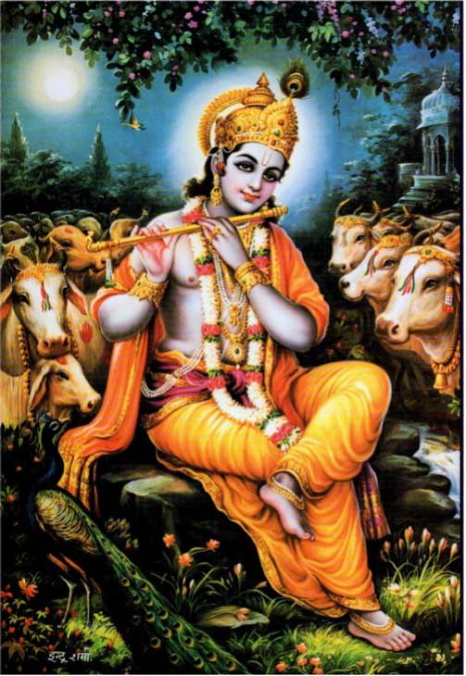
En el libro del Bhagavad Gita, libro sagrado hindú, nos da una didáctica sobre la alimentación que en el fondo nos induce a comprender que hasta en la forma de alimentarnos se refleja nuestro nivel del Ser y nuestros defectos psicológicos. Nuestros defectos psicológicos se manifiestan en el cuerpo físico como acciones o reacciones, en el cuerpo astral como emociones y en el cuerpo mental como pensamientos. Entonces cada acción, cada emoción y cada pensamiento pueden ser sáttwico, tamásico o rayásico.
Sattwa. - Es la armonía, la belleza, la pureza, lo bueno, la felicidad autentica
Rayas. - Es la acción, motivada por la pasión animal, el deseo y el apego.
Tamas. - Es la inercia, la ignorancia, la fascinación, la pereza, la negligencia, el sueño de la conciencia.
Sattwa, Rayas y Tamas son las 3 cualidades fundamentales de la Prakriti, que es el gran Alaya del universo, la Madre cósmica, la kundalini, es el principio femenino eterno. Antes de que se iniciara la Aurora del Mahavantara del universo, sattwa, rayas y tamas se hallaban en perfecto equilibrio, no había descompensación alguna. La alteración de las tres gunas se debe a que esos átomos primordiales divinales anhelan ser algo o alguien entonces viene como resultado el desequilibrio de las tres gunas del platillo de la balanza cósmica, dando lugar a ideas, emociones, pensamientos egoicos, confundiendo al ser humano y haciéndole creer que la satisfacción y el placer son la felicidad auténtica.
Se habla en el libro del Bhagavad Gita sobre los alimentos sáttwicos, rayásicos y tamásicos:
ALIMENTOS SÁTWICOS
A los individuos en quienes predomina la Guna Sattwa les gusta los alimentos que aumentan la vitalidad, les dan energía, fuerza, salud, felicidad y apetito y que son sabrosos que son oleaginosos, substanciosos, agradables, las verduras, las frutas de toda especie, etc.
ALIMENTOS RAYÁSICOS
A las personas en quienes predomina la Guna Rayas, que es la de la pasión, les gusta alimentos amargos, ácidos, salados, muy picantes, muy calientes, secos y ardientes y son los que producen pesar, sufrimiento y enfermedad. Entonces vale la pena reflexionar en esto, vale la pena que pensemos que los alimentos rayásicos no son favorables para nuestro bienestar físico y por consiguiente tampoco lo espiritual.
ALIMENTOS TAMASICOS
Las personas en quién predomina la Guna Tamásica, les gusta los alimentos desabridos, casi descompuestos, mal olientes, restos del día anterior, sobrados o recalentados, comida fría, alimentos impuros.
No debemos olvidar este comentario, vale la pena que reflexionemos y que de verdad escojamos nuestros alimentos.
Lo más recomendable es rechazar los alimentos de tipo tamásicos, las comidas desabridas, los alimentos descompuestos, o mal olientes, tampoco es recomendable los alimentos del día anterior, incluso pierden su sabor original, no a la comida fría, alimentos impuros como el cerdo, etc., son desagradables.
De manera que es importante que observemos que comemos, escoger más bien los alimentos sáttwicos; las frutas, las verduras frescas, y naturales, no injertadas, ni fertilizadas con químicos, alimentarnos de los cuatro elementos: De la Tierra; papas, zanahorias, rábanos, betabel, cacahuate, de todo lo que se da en la tierra. Del Agua: el pescado; Del Aire: todo lo que cuelga de los árboles como la uva, la manzana, pera, durazno, etc.; Del fuego: la carne.
Alimentarse equilibradamente de los cuatro elementos escogiendo los alimentos sáttwicos estaremos en equilibrio, en armonía con la naturaleza, saludables.

Silvia Serrano

Imagen del Señor Krsna de uso común y de autor anónimo.

Los tres tipos de sacrificio por la humanidad

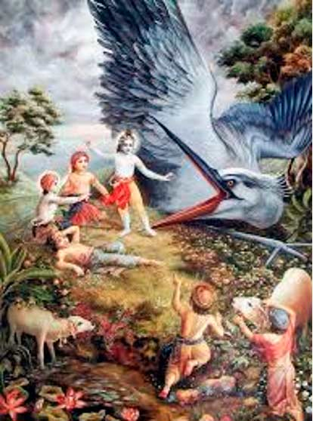
¡Amigos!, ha llegado el momento de estudiar los tres tipos de sacrificio por la humanidad en base a las tres gunas.
Sacrificio Sáttwico
Este tipo de sacrificio lo encontramos en la persona que tiene vocación de ser misionero, le nace voluntariamente transmitir un mensaje, que tiene solidez y profundidad, tiene firme convicción en la gnosis. Si duda del conocimiento, pero lo da, es sacrificio tamásico y está comportándose como un fariseo. No se puede ser misionero por tradición familiar, ni por temor al karma, a perder pareja, o por una situación familiar, ni por conveniencias espirituales; o de otra índole. Debe haber vocación de servicio a la humanidad.
El maestro Samael, afirmó: las iniciaciones son pagos que el cristo cósmico hace a las almas que se sacrifican por la humanidad. A mayores sacrificios, mayores triunfos. No se le dan iniciaciones al que no hace nada, solo al que trabaja y según el trabajo que haga. Hay niveles de sacrificio, no es lo mismo irse de misión a un lugar lejano donde hay carencias de todo, donde se tienen que hacer muchos sacrificios conscientes y padecimientos voluntarios a estar en un solo lugar con ciertas comodidades dando la gnosis. A mayores sacrificios mayor pago de karma, entonces, la madre divina tiene permiso de los señores del karma para conferir iniciaciones esotéricas al misionero gnóstico.
El desarrollo del bodhisita, la conciencia despierta, iluminada, es el pago que da la gran ley divina a aquel que se sacrifica por vocación y por firme convicción, por la humanidad. A mayores sacrificios mayor conciencia iluminada, el bodhisita da lugar al desarrollo del bodhisatwa.
El bodhistawa es el alma humana de un Ser auto realizado que se ha sacrificado por la humanidad durante múltiples existencias. Podemos estar toda una vida en la gnosis, practicando muerte del yo, el trabajo en la transmutación sexual como casados, promoviendo la gnosis, pero si lo hacemos mecánicamente, mediocremente, si no tenemos un sacrificio por la humanidad de tipo sáttwico, no podremos encarnar al Cristo, no podremos celebrar el nacimiento de nuestro Cristo íntimo en nuestro corazón.
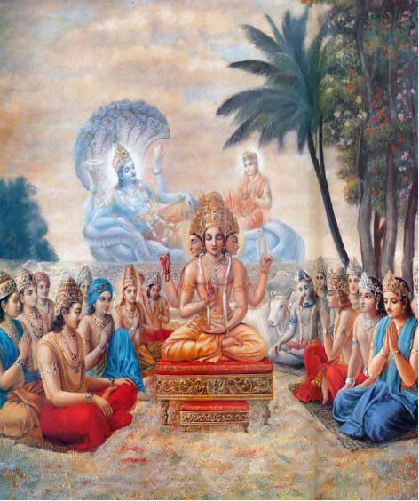
El Camino de la gnosis no es la senda nirvánica, el camino de la gnosis es la senda del Cristo. Como estudiantes de la gnosis nos quejamos de que no despertamos conciencia, que a pesar del paso de los años no tenemos iluminación interior, y es porque seguimos en los mismos procesos kármicos de siempre, la razón; es lo anteriormente dicho. Muchos estudiantes por falta de iluminación interior se desesperan y abandonan el conocimiento.
El sacrificio sáttwico por la humanidad, se hace sin cansancio moral, ni espiritual; sin esperar el fruto de la acción, motivados por el amor mismo a la humanidad, en combinación con el factor nacer y factor morir, nos abre las puertas a los mundos superiores de conciencia. Hay misioneros que se quedan en una ciudad haciendo el sacrificio por la humanidad, es válido si en verdad trabaja, ateniendo varios grupos, si lo hace desinteresadamente, sin esperar el fruto de la acción, si no lo hace mecánicamente, y además acude a lugares cercanos a atender otros grupos, si trabaja conscientemente en segunda cámara y no de manera mecánica.
El practicante de la gnosis y sus misterios, debe aprender a romper la mecanicidad para no caer en entropía, ésta última nos conduce a la involución. Para romper mecanicidades debemos cambiar hábitos y costumbres; así descubrimos los yoes que nos llevan a la mecanicidad.
En el sacrificio por la humanidad de tipo sáttwico, hay sacrificio por amor a la humanidad, en esto hay niveles y niveles, recordemos la frase del maestro Samael “A mayores sacrificios, mayores triunfos”, solo quien hace el sacrificio sáttwico por la humanidad en combinación con el factor nacer y morir, vive el camino secreto. Quien quiera hacer el tercer factor de la revolución de la conciencia de hacerse consciente del trabajo con la segunda fuerza, que es la fuerza del Cristo. Esto debemos meditarlo para saber comprenderlo.
Sacrificio rayásico:
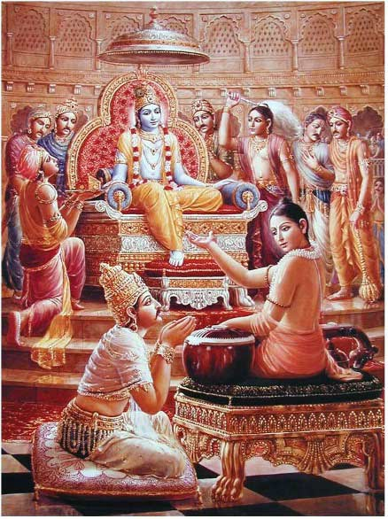
Este tipo de sacrificio lo podemos apreciar en misioneros que se van a hacer una misión, se van a divulgar el conocimiento a algún lugar, pero muy en el fondo, lo hacen con un interés egoísta, es decir, esperan recoger el fruto de la acción, entonces esperan que la ley divina, o que la misma gente le page sus sacrificios con recompensas materiales, hay misioneros o instructores de gnosis que aprovechan los grupos gnósticos para vender mercancías, hacer algún tipo de comercio con fines egoístas, están pensando en sacar provecho material del trabajo que hacen al dar la gnosis, la ley del karma hasta les paga su sacrificio rayásico con bienes materiales, pero eso sí, este tipo de misioneros e instructores no logran ningún tipo de iluminación interior, ni avance espiritual real. Hay misioneros que exigen cuotas de pago por conferencias, por prácticas de meditación, prácticas con los chacras, por trabajos con los elementales, hay quienes van más lejos y hasta se sienten con derechos sobre los bienes materiales de las personas que acuden a las conferencias, dizque para ayudar a la gnosis, etc. Este tipo de personas en vez de sacrificarse por la humanidad, están dispuestas a usar el conocimiento para sacrificar a la humanidad; crean agrupaciones pseudo gnósticas para explotar física y económicamente a sus miembros.
Aquí podemos apreciar que, en lo profundo, este tipo de personas carecen de auténtica vocación por servir a la humanidad, en forma totalmente desinteresada.
Sacrificio tamásico:
Este tipo de sacrificio se relaciona con misioneros e instructores que hacen el tercer factor de la revolución de la conciencia por mera inercia, en ocasiones porque su abuelito fue misionero, su papá lo es y entonces, también lo quiere ser. Como si se tratara de un linaje, o de una tradición familiar. En el fondo no tienen vocación de servicio a la humanidad, ni tampoco una firme convicción sobre el conocimiento gnóstico, terminan dando la enseñanza gnóstica con desdén y frialdad. Tienen tendencias a romantizar la gnosis y ocurrencias, como el entrar a algún café bar a hablar del conocimiento, y hasta se sienten bohemios, entregándolo en lugares inoportunos a personas que no lo merecen, es como echar margaritas a los cerdos, “parodiando a Mateo en la Biblia”. Para colmo, hay personas que se dicen instructores de gnosis que pretenden enseñar el conocimiento componiendo canciones de rock, o tipo new age, o tipo chamánica, o de corte prehispánico con aspecto de hippies.
En una ocasión me topé con una persona que hablaba del conocimiento de la gnosis pero sin tener ninguna convicción sobre ella, ni siquiera estaba seguro del conocimiento que estaba enseñando y hasta dudaba del maestro Samael, terminó diciendo a la gente que acudía a escucharlo, que la muerte del yo no era posible, que sobre el tema de los extraterrestres había que actualizar la información que había dejado el Maestro Samael, total, decía que hablaba de gnosis, descalificando la gnosis como cualquier fariseo. Lo curioso es que el amigo de nuestro ejemplo se esmeraba en invitar gente de manera “desinteresada” pero en el fondo sentía desprecio por la misma gnosis y hasta se autodenominaba reformador del gnosticismo contemporáneo.
Hay personas que, por miedo al karma, miedo a que ya viene un cataclismo, miedo a perder su pareja, por traumas de diversa índole, etc. se lanzan a ser misioneros o instructores de gnosis, pero en el fondo no tienen vocación de servir a la humanidad, entonces, terminan haciendo un sacrificio tamásico. En vez de negociar el karma, terminan echándose encima más karma.
Conclusión y síntesis: Los directores de las diversas agrupaciones gnósticas no deben sacar misioneros al vapor, deben hacer énfasis al estudiantado acerca de la importancia de la vocación de servicio a la humanidad y de tener una firme convicción sobre la enseñanza. Deben promover la ética misional, no basta con aprendernos la gnosis de memoria; debemos saber definirnos por el Ser o no Ser de la filosofía.
Virgilio Cuautle Roldán
El señor Krsna derrotando al demonio Baka, imagen de uso común de autor anónimo.
El Dios Brahma, imagen de uso común de autor anónimo.

Narada Muni instruyendo al rey Yudhisthir, imagen de uso común de autor anónimo.

Las Tres Caridades
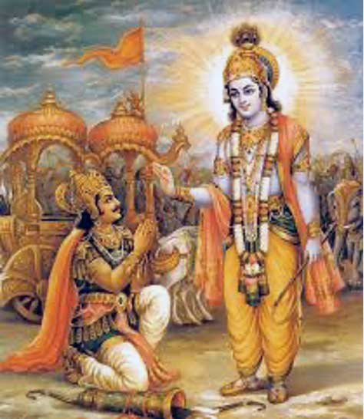
En el maravilloso libro Sagrado del Bhagavad Gita, nuestro Señor Krishna, aprovecha el contexto de la lucha de Arjuna contra sus parientes y maestros para instruirlo sobre el deber (Dharma), la acción justa en todo aspecto de nuestras vidas; en la acción desinteresada para no tener apegos al resultado y de las modalidades de la naturaleza, que son las Gunas.
Según nuestra actitud interior, la caridad puede ser de tres tipos: Sáttwica, Rajásica y Tamásica.
La caridad Sátvica es la ideal y es descrita en el Bhagavad Gita de la siguiente forma: “La caridad dada sin ninguna expectativa de retorno, vista como un deber, ofrecida en el lugar correcto y en el momento correcto, a un receptor merecedor, se considera de naturaleza sátvica.”
La caridad en consciencia, por amor legítimo, sin esperar retorno alguno, es un deber.
Los mensajes de nuestro señor Krishna y el maestro Jesús son muy parecidas en el fondo… Jesús nos dice en la Biblia: “Pero cuando tú hagas obras de misericordia, no sepa tu izquierda lo que hace tu derecha, de modo que tus obras de misericordia sean en secreto y tu Padre que te ve en secreto te recompensará”. – Mateo 6: 3-4
Para el Bhagavad Gita, la caridad es en sí misma una práctica espiritual también (Sadhana), ya que, cuando damos, vivimos una pequeña liberación, una pequeña muerte de un apego. La mano que se libera de ataduras materiales también se libera de ataduras espirituales, ayudándonos a un crecimiento interior.

Para aprender a dar a la persona que lo necesita, en el momento y lugar correcto, necesitamos aprender a escuchar la Voz del Silencio, a nuestro Padre que está en secreto, que se manifiesta a través del corazón tranquilo. El trabajo interno de purificación es el camino, entretanto, busquemos ejercer la caridad con sinceridad, con sabiduría y con discreción, esto implica no descuidar nuestras obligaciones de buen padre, buen hijo, buen hermano, etc., porque entonces lo que asumimos como caridad se transformaría en un delito hacia nuestra familia.
La caridad Rajásica es la que se hace de mala gana o esperando recompensa.
El Bhagavad Gita nos lo describe de la siguiente manera: “La caridad hecha con la expectativa de recibir algo a cambio, o con el deseo de obtener un beneficio personal, o dada a medias, se considera de naturaleza rajásica.”
La Biblia nos dice: “Cuando pues, hagas obras de misericordia, no hagas tocar trompeta delante de ti, como hacen los hipócritas en las sinagogas y en las calles, para ser honrados por los hombres, de cierto os digo que ellos ya tienen su recompensa”. – Mateo 6:2
Actualmente, la presunción y estridencia están a la orden del día en todos nosotros, sobre todo potenciado por las redes sociales que son utilizadas para mostrar al mundo cuán “caritativos” somos… Allí, en esa presunción, en esa esperanza de reconocimiento, ya se tiene el pago por la caridad y no en una recompensa espiritual de nuestro Padre que está en secreto o en aliviar nuestro Karma.
En el momento en que calculamos un retorno, deja de ser caridad y el acto pasa a ser como una inversión. El verdadero dar sucede cuando olvidamos que hemos dado.
En la caridad rajásica, si bien se puede ceder algún valor o pertenencia, la caridad no existe allí, sino sentimientos mezquinos, sentimientos egoicos, orgullo por el reconocimiento, codicia por la recompensa, apego al resultado de la acción.
Sobre la caridad Tamásica, el Bhagavad Gita nos la describe de la siguiente forma: “Se hace en el momento inoportuno, en lugar indebido, a una persona que no lo merece y con desdén”.
Aquí tampoco existe caridad, ya que, en la mayoría de los casos es una actitud de buscar desembarazarnos de algo que consideramos molesto, incómodo.
Dicha “caridad” puede inclusive dañar a otros, por ejemplo, al dar dinero al ebrio para continuar en su vicio o al dejar a nuestros hijos sin el sustento óptimo por una falsa actitud caritativa.
De nueva cuenta, no es la acción, sino la actitud en nuestro interior al hacerlo.
Bien vale pena reflexionar en cada acto que realizamos, sobre la motivación o impulso que nos lleva a ello, y particularmente en el caso de la caridad ya que insistimos, es una oportunidad de crecimiento espiritual, realizada en equilibrio y dentro de la ley.
Rubén Soto O.
El señor Krishna instruyendo a Arjuna, en Kurukshetra, imagen de uso común, de autor anónimo.

